

**2018-2019 жылдарға арналған Қарағанды қаласы бойынша жайылымдарды басқару және оларды пайдалану жөніндегі Жоспарды бекіту туралы**

Қарағанды қалалық мәслихатының 2018 жылғы 13 ақпандағы VI шақырылған ХХII сессиясының № 258 шешімі. Қарағанды облысының Әділет департаментінде 2018 жылғы 20 ақпанда № 4615 болып тіркелді.

      Қазақстан Республикасының 2001 жылғы 23 қаңтардағы "Қазақстан Республикасындағы жергілікті мемлекеттік басқару және өзін-өзі басқару туралы" Заңының 6 бабына, Қазақстан Республикасының 2017 жылғы 20 ақпандағы "Жайылымдар туралы" Заңының 8, 13 баптарына, Қазақстан Республикасы Премьер-Министрінің орынбасары – Қазақстан Республикасы Ауыл шаруашылығы министрінің 2017 жылғы 24 сәуірдегі № 173 "Жайылымдарды ұтымды пайдалану қағидаларын бекіту туралы" (нормативтік құқықтық актілерді мемлекеттік тіркеу Тізілімінде № 15090 болып тіркелген) бұйрығына сәйкес, Қарағанды қалалық мәслихат ШЕШІМ ЕТТІ:

      1. Қоса беріліп отырған 2018-2019 жылдарға арналған Қарағанды қаласы бойынша жайылымдарын басқару және оларды пайдалану жөніндегі жоспар бекітілсін.

      2. Осы шешім алғаш ресми жарияланған күннен кейін күнтізбелік он күн өткеннен соң қолданысқа енгізіледі.

|  |  |
| --- | --- |
| *Сессия төрағасы* | *А. Бөкенов* |
| *Қалалық мәслихат хатшысы* | *Қ. Бексұлтанов* |

|  |  |
| --- | --- |
|  | Қарағанды қалалық мәслихатының  2018 жылғы "13" ақпандағы  XXIII сессиясының № 258  шешімімен бекітілген |

**Қарағанды қаласы бойынша 2018 - 2019 жылдарға арналған жайылымдарды басқару және оларды пайдалану жөніндегі Жоспар**

**1 тарау. Кіріспе**

      1. Осы 2018-2019 жылдарға арналған Қарағанды қаласы бойынша жайылымдарды басқару және оларды пайдалану жөніндегі Жоспары Қазақстан Республикасының 2001 жылғы 23 қаңтардағы "Қазақстан Республикасындағы жергілікті мемлекеттік басқару және өзін-өзі басқару туралы" Заңының 6 бабына, Қазақстан Республикасының 2017 жылғы 20 ақпандағы "Жайылымдар туралы" Заңының 8, 13 баптары, Қазақстан Республикасы Премьер Министрінің орынбасары – Қазақстан Республикасы Ауыл шаруашылығы министрінің 2017 жылғы 24 сәуірдегі № 173 "Жайылымдарды ұтымды пайдалану қағидаларын бекіту туралы" (нормативтік құқықтық актілерді мемлекеттік тіркеу Тізілімінде № 15090 болып тіркелген) бұйрығына сәйкес, жем-шөпке қажеттілікті тұрақты қамтамасыз ету және жайылымдардың тозу процестерін болдырмау мақсатында қабылданды.

      2. Жоспарды әзірлеу үшін келесі ақпарат пайдаланылды:

      - Қазақстан Республикасы Үкіметінің 2007 жылғы 24 сәуірдегі "Қарағанды облысының Қарағанды, Саран қалаларының және Бұқар жырау ауданының шекараларын өзгерту туралы" №326 қаулысының негізінде, "Азаматтарға арналған Үкімет" Мемлекеттік корпорациясы" коммерциялық емес акционерлік қоғамының Қарағанды облысы бойынша филиалы - жер кадастры және жылжымайтын мүлікті техникалық тексеру департаментінен алынған 1962 жыл және 1992 жылдар аралығында Бұқар жырау ауданының жерлерін геоботаникалық зерттеп-қарау жөніндегі есеп;

      - "Қарағанды қаласының ветеринария бөлімі" мемлекеттік мекемесімен берілген, ветеринариялық-санитариялық объектілер туралы мәліметтер;

      - "Қарағанды қаласының ветеринария бөлімі" мемлекеттік мекемесімен берілген, ауыл шаруашылығы жануарлары мал басының саны туралы деректер;

      - "Қарағанды қаласының ветеринария бөлімі" мемлекеттік мекемесімен берілген, үйірлердің, отарлардың, табындардың саны туралы деректер;

      - мемлекеттік органдар, жеке және (немесе) заңды тұлғалар берген өзге де деректер.

      3. Қарағанды қаласының индустриалдық бағытын ескере отырып, ауыл шаруашылығы әлеуеті үлкен емес және қаланың қажеттілігін қамтамасыз етуге мүмкіндік бермейді. Мал шаруашылығы мен өсімдік шаруашылығының өнімдері негізінен жеке қосалқы шаруашылықтарда шығарылады.

      4. Қаланың әкімшілік аумағында ауыл шаруашылығы алқаптары ретінде пайдалануға жарамды жер көлемі жеткіліксіз, сонымен қатар, өнеркәсіптің қарқынды дамуы халықты жұмыспен қамтамасыз ете отырып, еңбек ресурстарын алаңдатады.

      5. Сонымен бірге, ауыл шаруашылығын дамыту, неғұрлым өзектіленіп келеді. Соңғы жылдары қаланың аграрлық секторында өнімдердің жалпы көлемінің тұрақты өсуі және агроөнеркәсіп кешенінің қарқынды дамуы байқалуда. Мал басы және мал шаруашылығы және өсімдік шаруашылығы өнімінің негізгі түрлерін өндіру артты.

      6. Қала аумағы 6637 гектарды құрайды, оның 6289 ауыл шаруашылығы мақсатында пайдаланылатын жерлер, ондағы 1718 га егінді жерлер. Өткен жылмен салыстырғанда азаматтардың жалпы жер аумағы 1724 га, оның ішінде ауыл шаруашылығы мақсатында пайдаланылатын жерлер 1748 га азайды.

      7. Шектеулі мүмкіндіктерге қарамастан, әкімшілік аумақта мал шаруашылығын және өсімдік шаруашылығын әрі қарай дамыту мүмкіндік бар. Бұл ретте саланы тұрақты дамытудың негізгі құрамдасы болып ауыл шаруашылық маңызы бар жерлерді ұтымды пайдалану табылады.

      8. Ауыл шаруашылығы мақсатындағы жерді ұтымды пайдалану - жер учаскелерінің меншік иелері мен жер пайдаланушылардың ауыл шаруашылығы өнімін өндіру процесінде жер пайдалану мақсаттарын жүзеге асыруда жерді қорғауды және табиғи факторлармен өзара оңтайлы әрекеттесуді есепке ала отырып, топырақтың құнарлылығы мен жердің мелиоративтік жай-күйінің айтарлықтай нашарлауына әкеліп соқтырмайтын тәсілдермен жоғары дәрежеге жетуді қамтамасыз ету.

      9. Жайылым пайдаланушылар үшін жайылымдарды тиімді, оларды тоздырмай пайдалану басты міндет болып табылады.

      10. Осыған байланысты, 2018-2019 жылдарға жайылымдарды басқару және оларды пайдалану бойынша Жоспары, азықтық қажеттілігін және жайылымдардың тозу процесін алдын алуды қамтамасыз етуге мүмкіндік беретін ауыл шаруашылығы құрылымдары мен тұрғындар үшін жайылым айналымдарның схемалары дайындалды.

**2 тарау. Жалпы мәліметтер**

      11. Қала Қазақстанның орталығында және еуразиялық континенттің орталығында солтүстік ендіктің 49°48' шығыс бойлықтың 73°09' бойлығында орналасқан. Теңіз деңгейінен 553 метрге биік.

      Қарағанды қаласы Астана қаласынан 222 км ара қашықтықта орналасқан.

      12. Әкімшілік бойынша қала екі ауданға бөлінген: Қазыбек би атындағы және Октябрь аудандары.

      13. 2018 жылдың 1 қаңтар ахуалы бойынша Қарағанды қаласының жалпы жер қоры 49780 гектарды құрайды, ауыл шаруашылығы үшін пайдаланылатын жерлер – 6637 гектар, оның ішінде ауыл шаруашылығы алқаптарының жерлері – 6289 гектарды құрайды. Бағбандық қоғамдар және серіктестіктердің жалпы аумағы 1582 га құрайды. Шаруа (фермерлік) қожалықтармен пайдаланылатын аумақтар 3796 га құрайды, оның ішінде ауыл шаруашылығы алқаптарының жерлері 3737 га. Ауылшаруашылық заңды тұлғалардың аумағы 1259 га, оның ішінде ауыл шаруашылығы алқаптарының жерлері 1241 га.

      14. Қаланың әкімшілік аумағында 21119 үй шаруашылығы есептеледі, оларда 5884 ірі және ұсақ мал басы бар. 37 шаруа қожалықтары тіркелген.

      15. Малды жартылай қорада ұстайды. Жайылым кезеңі сәуір айының соңы - мамыр айының басында басталып, қазан айының соңы қараша айының басында аяқталады. Қыста малды қорада ұстайды. Қорада ұстау кезеңіне түбегейлі жақсартылған жерлерде табиғи шабындық жем шөптері біртіндеп дайындалады.

**3 тарау. Климат**

      16. Климаттық жағдайлар Орталық Қазақстанның табиғи ландшафтарын қалыптастыру және дамытудың, оның ішінде топырақ жамылғысын құру және дамытуда маңызды факторы болып табылады.

      17. Қарағанды қаласының аумағы оған жыл мезгілдерінде де және тәулік бойы да температура үлкен амплитудасының ауытқуы тән, қатал, ұзаққа созылатын қыс (ең суық ақпан айының ең төменгі температурасы -8,7ºС бастап -18,3 ºС дейін), құрғақ, ыстық жазымен (маусым айының максималды температурасы +19,5°С бастап +23,8°С дейін), температураның жылдық амплитудасы 27,5°С бастап -42,1°С дейін құрайтын, күрт айқын континентті климатпен құрғақ дала аймағында орналасқан.

      18. Климатты сипаттайтын аса маңызды көрсеткіштер: ауаның орташа айлық температурасы, ауаның орташа жылдық температурасы болып табылады. Климаттың кенет континенттілігі оның маусымда ең жоғары мәні мен ақпан айында шамамен 80ºС құрайтын ең төменгі мәнінің арасындағы ауа температурасының үлкен амплитудасын негіздейді. Сондай-ақ бір тәулік ішінде ауа температурасы амплитудасының ауытқуы өте маңызды. Ауаның көп жылдық орташа температурасы +2,8 ºС. Аумақтың жылумен қамтамасыз етілуі жеткілікті. Вегетациялық кезеңнің ұзақтығы көпжылдық бақылаулар бойынша 165 күнді құрайды.

      19. Көпжылдық мәлімет бойынша орташа жылдық жауын-шашын мөлшері 230-300 миллиметрді құрайды, ол климаттың қуаңшылығын айғақтайды.

      20. Неғұрлым ылғал жылдары жауын-шашын 400 миллиметрге дейін, неғұрлым қуаңшылық жылдары жауын-шашын мөлшері – 100-200 миллиметрді құрайды.

      21. Жауын-шашынның түсуі маусымдық сипат алады. Ең көп жауын-шашын маусым – тамыз айларында түседі. Жазғы жауын-шашын көбінесе нөсерлік сипатқа ие, ақ жауын сирек болады. Жазғы жауын-шашынның нөсерлік сипаты су эрозиясының пайда болуы мен дамуына ықпал етеді.

      22. Қыстың кейбір жылдары ұзақтығы 5-5,5 айға дейін суық болады. Қаңтарда айтарлықтай аяз күшейеді. -250С дейін және одан төмен аязды күндердің саны қала бойынша 10-15-тен 40-50-ге дейін өзгереді, ал өзге жылдарда айына 20-25 күнге дейін болады. Қар жамылғысының биіктігі 20-26 см, ең қарлы қыс -32-50 см-ге дейін жетеді.

      23. Климаттық жағдайлардың деректері: маусымдық және тәуліктік температуралардың кенет ауытқуы, атмосфералық жауын-шашынның аз мөлшері және ауаның едәуір құрғақ болуы жылусүйгіш және ылғалсүйгіш ауыл шаруашылығы дақылдарын өсіру үшін қолайсыз болып табылады және плакор учаскелерде ерекше құрғақ далалық өсімдік жамылғысының дамуына негіздейді.

**4 тарау. Жер бедері**

      24. Қарағанды қаласының бедерлі аумағы Қазақтың ұсақ шоқыларының құрамына және Кенгиз-Балқаш су бөгеті шегінде орналасқан.

      25. Жалпы алғанда, учаске бедері толқынды жазық, қиын ұсақ шоқылармен сипатталады. Солтүстігінде төмен ұсақ шоқылар көптеп шоғырланған. Қалған аумағы жазық бедер ретінде сипатталады.

      26. Жалаңаштану процестері тау жыныстарының сынықтарын шоғырландыру процестерімен үзілген. Сондықтан жер бедерінің оң элементтері құрылымдық-денудациялық бөктер нысандарын, жер бедері - жазықтар мен

      ұсынады, теріс элементтері бедер – шоқыаралық алап – эрозиялық-аккумуляциялық нысандарды білдіреді. Жер бедерінің төмендетілген элементтері алаптарда қатты тау жыныстары басқан, үштік және төрттік шөгінді жыныстарының түзілулерімен толған

      27. Қала аумағын жер бедерінің келесі түрлеріне бөлуге болады:

      1) белесті-жонды және шамалы белесті жазықтар;

      2) өзендер мен бұлақтар алаптары.

**5 тарау. Өсімдік**

      28. Әкімшілік аумақтың табиғи өсімдіктері біршама біркелкі және негізінен даланың дәнді шөптерімен, аласа таулы аймақтар мен жазықтықтың кей жерлерінде түрлі шөптермен ұсынылған. Күлгін-қызғылт топырақ аумақтарында бетегелі-селеулі және селеулі-бетегелі өсімдіктерінің түрлі даму дәрежесі және даланың түрлі шөптерінің проекциялық жамылғысы дамыған.

      29. Шабындықтарда келесі түрлер басым болып келеді: сұлыбас, қылтан селеу, Лессинг селеуі, қалқан селеу, қызыл селеу, бетеге, қоңырбас, жусанның әр түрі: ащы жусан, суық жусан, Маршалл жусаны, даланың түрлі шөбінен –сасыр, қымбат мыңжапырақ, нағыз қызылбояу және басқа түрлері.

      30. Қосымша жер үсті ылғалдандырумен топырақта жазық баурайлардың төменгі үштен бір бөлігінде, шоқыаралық аңғарларының түбі бойынша осындай өсімдік өсіп-өнеді, бірақ аса дамыған, жоғары жобалық жабынмен және алуан түрлі шөптің көп қатысуымен келеді.

      31. Шөптесін өсімдіктерден басқа шоқылар баурайы мен шоқыаралық аңғарларда шаңқұрай тобылғысы, қараған сияқты бұталар өседі. Аймақтық топырақта мынадай өсімдік қауымдастығы басым: бетегелі-селеулі, бетегелі-қалқан селеулі, бетегелі-суық жусанды, бетегелі-бозды-бетегелі және басқалары.

      32. Өсімдіктің негізгі түрі – бетегелі-бозды-жусанды, қараған мен тобылғы жиі кездеседі. Проекциялық жамылғы 40-50% құрайды. Шоқыаралық төмен жерлерде, жоғары ылғалдандыру жағдайында тұрған өзендер мен бұлақтардың жайылмаларында шалғынды өсімдік: жатаған бидайық, тимофеев, жалаң мия, ақ суоты, қылтанақсыз арпабас, дәрілік қандышөп, шалғындық бұршақ, бес жапырақты жоңышқа және басқа да өсімдіктер өсіп-жетіледі. Шабындық шөп өте тығыз, проекциялық жамылғы 90% жетуі мүмкін. Сортаңданған шабындықта және шалғынды-қызыл қоңыр топырақтарда зор сабақты дақылдар: ши және жауқияқ басым келеді.

      33. Сортаң және қатты сортаң топырақта өсімдіктер сирек. Сортаң беті тұз сүйгіш өсімдіктер: ақмамық, сүйелденген алабота, түрлі ащышөп, ши өскен.

      34. Округ аумағында селеулі жайылым барлық жерде тараған, мынадай өсімдік қауымдастығын: бетегелі-селеулі, қылқан селеу-бетегелі, қылқан селеу-бозды-бетегелі және басқаларын құрайтын қылқан селеу және бетеге жиі кездеседі.

      35. Жусанды және жусанды-астық тұқымдас топтар: бетегелі-суық жусанды, бетегелі-әртүрлі жусанды және басқалары да кеңінен таралған.

      36. Шалғынды-қызыл қоңыр топырақта жауқияқты-бетегелі, жауқияқты астық тұқымдас өсімдіктер қауымдастығы тараған. Артық ылғалдану орындарында шалғындық және шалғындық-батпақты топырақтарда шалғынды астықтың қатысуымен қияқ тұқымдастар қауымдастығы кездеседі.

**6 тарау. Гидрография, гидрология және сулану**

      37. Гидрографиялық желісі Кіші және Үлкен Бұқпа, Соқыр, Солонка, Безымянка өзендері және Федоров су қоймасымен, орталық мәдениет және демалыс саябағындағы көлі және төрт Көгілдір көлдермен ұсынылған.

      1973 жылдан бастап облыс аумағында Қарағанды және Теміртау қалаларын ауыз сумен қамтамасыз ететін ірі гидротехникалық құрылыс ұзындығы –458 км болатын Ертіс–Қарағанды каналы жұмыс істейді. Арнадан суды беру орташа есеппен секундына 75 текше. метрді құрайды.

      38. Қаланың жерасты сулары жергілікті жердің бәрінде бар да, жарылған болып келеді. Олардың нәр алатын көзі атмосфералық жауындар, сондай-ақ еріген мұздықтар және қар сулары.

      39. Жерасты суларының химиялық құрамдары тұзсыз, жұмсақ және күрделі болып келеді. Қаланың барлық аумағына қатысты екі түрлі түрі сипатты: гидрогеологиялық – өзен алқаптарында және еңісі – басқа бөлігінде. Жерасты суларының бағыты биіктіктің еңістігіне байланысты байқалады. Тегіс жерлердегі жерасты сулары жылдамдығын азайтып және жер биіктігіне жақын келеді.

      40. Негізгі ауыл шаруашылықты сумен жабдықтау жер беті суларымен жабдықтайды, ал ауыз сумен жабдықтау Ертіс-Қарағанды каналының есебінен ұйымдастырылған.

      41. Әкімшілік аумақтың бөлігі төмен кемерде орналасқандықтан, жерасты суларыының белсенді түрде лайлану қаупі бар, одан басқа, кемердің жоғарғы жағы мал жайылымы ретінде кеңінен пайдаланылады, ал кемерде жерасты сулары жер биіктігіне жақын тұр.

      42. Соқыр және Кіші және Үлкен Бұқпа өзендері, жылдам ағысы бар типті өзендер болып таблады. Олардың ағыны шамамен 96% құрайды. Көктемгі су тасқыны кезінде олар 15-20 есеге ұлғаяды. Осы уақытта жылдық құйылымның 80% дейін құрайды. Тыныш күндері өзеннің лайлылығы он есеге дейін азаяды (литрге тұз 150-500 миллиграмм). Тасқын су кезінің соңына қарай минералдану 1,5-3 есеге дейін өседі.

      43. Су режимі көктемгі жағасынан асып-тасып жататындығымен және көптеген жазғы және күзгі су тасқындарымен сипатталады.

      44. Су көздері санының жеткіліктілігіне байланысты жайылым жерлерді толық қамтамасыз етеді.

**7 тарау. Геоботаника**

      45. Ауылшаруашылық алқаптарын геоботаникалық зерттеуге сәйкес қала бойынша жайылымдар күлгін-қызғылт және шалғынды-қоңыр саздақ топырақтарымен сипатталады.

      46. Қарағанды қаласының әкімшілік аумағы құрғақ дала зонасында орналасқан және Орталық Қазақстан аймағына жатады.

      47. Алуан түрлі жер бедері және осының салдарынан түсетін жауын-шашынның әркелкі бөлінуі, сондай-ақ топырақ құрайтын жыныстардың зор алуан түрлілігі топырақтың барынша әртүрлі болуын негіздейді.

      48. Қарағанды қаласының аумағында кездесетін топырақтың жүйелі тізімі 1 қосымшаға сәйкес көрсетіледі.

**8 тарау. Топырақ**

      49. Ауыл шаруашылық жерлердегі топырақтардың ең көп тараған түрі күңгірт – күрең топырақтар, олардың түрлері гумус қабатының қаттылығына қарай, гумустың құрамына қарай, қоректік элементтерінің құрамына қарай (азот, фосфор, калий), сортаңдық процестерінің даму деңгейіне қарай, химизм бойынша әртүрлі тұздардың жату тереңдігіне қарай, карбонаттар мен гипстердің саны мен жату тереңдігіне қарай, механикалық құрамына қарай, қаңқалық және тастылық дәрежесіне қарай ажыратылады.

      50. Маңайдағы ылди жерлерден су ағуға немесе топырақ суларының жақын жерлерде жатуына себеп болатындай жоғары ылғалдылық жағдайларында терең емес депрессиялар мен өзендердің маңындағы ояңдарда астарында әртүрлі сортаңды және тұзды деңгейдегі гидроморфты немесе жартылай гидроморфты топырақтар қалыптасатын шалғынды дәнді бозды-бедегелі өсімдіктер өседі. Бұлар шалғынды қара-қоңыр, шалғынды және шалғынды-сазды топырақтар. Аталмыш топырақтардың ашық - қара түсті гумус қабаттары болады. Гумустың құрамы автоморфты күңгірт – күрең топырақтарда басымдырақ болады. Бұл топырақтар шалғынды немесе шалғынды күңгірт – күрең сортаң жерлерде, ал кейде шалғынды сораң немесе сораң жерлерде кездеседі.

**9 тарау. Жер қорының жағдайы және пайдалану**

**1 параграф. Жер қорын жер санаттары бойынша бөлу**

      51. 2017 жылғы 1 қарашаға жерді есепке алу мәліметтері бойынша қалаға бекітілген алаңы 49780 га құрайды. Нысаналы мақсатына қарай бүкіл жер қоры 2 қосымшаға сәйкес санаттар бойынша бөлінеді.

      52. Кестеге қарағанда қаланың басым бөлігі 13,3% ауыл шаруашылығы мақсатындағы жерлерді құрайды, ал елді мекен жерлері қала аумағының 40,5% алып жатыр, орман қоры жерлерінің үлесіне 9,3% келеді, қала аумағының су қоры жерлері 2,6 %.

      53. Ауыл шаруашылығында пайдалану жерлері 6637 гектарды құрайды. Барлық ауыл шаруашылығында пайдалану жерлері дерлік жеке тұлғалардың тұрақты, уақытша өтеулі ұзақ мерзімдік жер пайдалануда тұр.

      54. Ауыл шаруашылығында пайдалану жерлерінен шаруа қожалығын жүргізу үшін – 57,19 % (3796 гектар) 19,0% (1259 гектар) мемлекеттік емес ауыл шаруашылық заңды тұлғалардың жері және бақ шаруашылығын жүргізу үшін және саяжай құрылысының жерлері 23,8% (1582 гектар) құрайды.

      55. Елді мекендердің жерлері 20165 гектарды құрайды, оның ішінде тұрғын үй құрылысы – 2548 гектар, қоғамдық-іскерлік құрылыс – 47 гектар, өндірістік құрылыс – 13110 гектар, автомобиль-көліктік порт – 957 гектар жерлері, темір жол көлігі – 1244 гектар жері, байланыс және энергетика – 75 гектар жері, бұл тіректер, әуе желілер, жер асты байланыс желілерімен, қосалқы және олардың жұмыс істеуі үшін қажетті басқа да құрылыстар үшін жерлер, қорғаныс және өзге де ауыл шаруашылығы мақсатындағы – 818 гектар жерлер кіреді.

      56. Елді мекендердің жерлері құрамына ауыл шаруашылығы жерлері, құрылыс салынған жерлер, көшелер, алаңдар, адамдардың өмір сүру сапасына маңызды суы бар және басқа жерлер кіреді.

      57. Орман қорының жерлері 4639 гектар жерді алып жатыр, бұл қаланың барлық аумағының 9,3% орман шаруашылықтарына қызмет көрсетуге арналған.

      58. Су қорының жерлері 1310 гектар ауданды құрайды, қала жерінің аумағының 2,6% құрайды. Су қорын Федоровка су қоймасы, бұлақтар құрайды, су қорлары техникалық қажеттіліктер, жерлерді суару үшін пайдаланылады.

      59. Ауыл шаруашылығына жарамды дерлік барлық жерлер жер пайдаланушыларға бекітілген.

**2 параграф. Жер қорын алқаптар бойынша бөлу**

      60. Қала бойынша ауыл шаруашылығы жерлері 6289 гектарды құрайды. Ауыл шаруашылығы жерлерінің негізгі бөлігін жайылым алып жатыр және ауыл шаруашылығы алқаптарынан 54,6%, 3435 гектар құрайды. Сонымен қатар, егістіктер – 1718 гектар, көпжылдық өсінділер – 913 гектар, бақшалар үшін – 446 гектар, қолданылмағаны – 115 гектар.

**3 параграф. Елді мекендердің аумақтарын пайдалану**

      61. Елді мекендер жерлерінің жалпы ауданы 20165 гектарды құрайды, олардың ішінде ауыл шаруашылық мақсаттағы жерлері 3435 гектарды құрайды, құрылыстар 69 гектарды, қолдан жасалған су алқаптары – 1,0, өзен мен көлдер – 2,0 га, бұталар және басқа да жерлер 179 гектарды құрайды.

      62. Қала бойынша жайылымдар қажеттілінің есебі Қазақстан Республикасы Ауыл шаруашылығы министрінің 2015 жылғы 14 сәуірдегі №3-3/332 "Жайылым аумағының жалпы ауданына көтерме түсіру нормаларының шегін бекіту туралы" бұйрығына сәйкес (нормативтік құқықтық актілерді мемлекеттік тіркеудің тізіліміне №11064 тіркеді), геоботаникалық тексеру материалдарының негізінде жасалады.

**10 тарау. Жайылымдарды басқару және оларды қолдану бойынша жоспар**

      63. Жайылымдарды басқару және оларды пайдалану жөніндегі жоспарға:

      - Қарағанды қаласының аумағында кездесетін топырақтың жүйелі тізімі 1 қосымшаға сәйкес ұсынылды;

      - жер қорының жер санаттары кестесі 2 қосымшаға сәйкес ұсынылды;

      - құқық белгілейтін құжаттар негізінде жер санаттары, жер учаскелерінің меншік иелері және жер пайдаланушылар бөлінісінде әкімшілік-аумақтық бірлік аумағында жайылымдардың орналасу схемасы 3 қосымшаға сәйкес ұсынылды;

      - жайылымдардың, оның ішінде маусымдық жайылымдардың сыртқы және ішкі шекаралары мен алаңдары, жайылымдық инфрақұрылым объектілері белгіленген картасы 4 қосымшаға сәйкес ұсынылды;

      - жайылым пайдаланушылардың су көздерiне қол жеткізу схемасы 5 қосымшаға сәйкес ұсынылды;

      - жайылымы жоқ жеке және (немесе) заңды тұлғалардың ауыл шаруашылығы жануарларының мал басын орналастыру үшін жайылымдарды қайта бөлу және оны берілетін жайылымдарға ауыстыру схемасы 6 қосымшаға сәйкес ұсынылды;

      - ауыл шаруашылығы жануарларын жаюдың және айдаудың маусымдық маршруттарын белгілейтін жайылымдарды пайдалану жөніндегі күнтізбелік кестесі 7 қосымшаға сәйкес ұсынылды;

      - ветеринариялық-санитарлық объектілер туралы ақпарат 8 қосымшаға сәйкес ұсынылды;

      - ауыл шаруашылығы мал басының саны туралы ақпарат 9 қосымшаға сәйкес ұсынылды;

      - ауыл шаруашылығы жануарларының түрлері бойынша қалыптастырылған үйірлердің, отарлардың, табындардың саны туралы деректер 10 қосымшаға сәйкес ұсынылды;

      - Қарағанды қаласы бойынша жайылым айналымдарының схемасы 11 қосымшаға сәйкес ұсынылды.

      64. Жоғарыда келтірілген материалдардың негізінде, қала аумағында елді мекендерге жақын орналасқан жайылымның үлкен аумақтары, жер пайдаланушы субъектілеріне пайдалануға берілген.

      Осыған байланысты, ауыл шаруашылығы мақсатындағы жер учаскелеріне тексеру жүргізу аясында 2018 жылы пайдаланбайтын жайылымдарды анықтап және оны жер пайдаланушылардан тұрғындардың қажеттіліктері үшін Қазақстан Республикасының қолданыстағы заңнамасы аясында алу жұмыстарын жүргізу қажет.

      65. Сонымен қатар, қала территориясында жайылымдардың аумағы шектелген себепті ауылшаруашылық тауарөндірушілермен бордақылау шаруашылығын дамыту мүмкіндігі үшін бар бизнесті мемлекеттік қолдау құралдары бойынша ақпараттық-түсіндерме жұмыстары жүргізілетін болады.

      66. Елді мекендерде ауыл шаруашылығы жерлерін пайдалануда жайылым айналымын сақтау қажет, ол азық түлік базасын жақсартуға жағдай жасайды. Жазғы кезде малды жайылым азығымен қамтамасыз ету үшін сиыр басын және 6 айға дейінгі жас бұзауларды елді мекендерге жақын орналасқан жайылымдарда қалтыру ұсынылады. Алты жастан жоғары және жылқыларды алыс жайылымдарда жазғы лагерь ұйымдастыру ұсынылады.

      Сол себепті, қолданыстағы ауыл шаруашылығы жерді ұтымды пайдалану үшін жайылым пайдаланушыларымен жайылымдарды тиімді, тоздырмай пайдалану керектігі туралы түсіндірме жұмыстары жүргізіледі.

|  |  |
| --- | --- |
|  | Қарағанды қаласы бойынша 2018-2019 жылдарға арналған жайылымдарды басқару және оларды пайдалану  жөніндегі жоспарына  1 қосымша |

|  |  |
| --- | --- |
| Республикалық жүйелі тізім бойынша шифр | Топырақтың атауы |
|  | Қара талшынды топырақ |
|  | Қара - талшынды аз дамыған топырақ |
|  | Қара - талшынды аз дамыған саздақ топырақ |
|  | Дәнді-әр-түрлі шөпті, шалғынды астық тұқымдас жерлер |
|  | Қара талшынды сазды топырақ |
|  | Шалғынды-қоңыр саздақ топырақ |
|  | Типтік сортаң |
|  | Шалғынды сортаң |

      Жайылымның басым түрлері:

      селеулі - бетегелі бұталармен;

      бетегелі-селеулі бұталармен;

      бетегелі-селеулі-суық жусанды бұталармен;

      бетегелі суық жусанды;

      дәнді-аралас шөпті бұталармен;

      тегіс-жаушалғын;

      жаушалғын қарағанмен;

      қараған-бетегелі.

|  |  |
| --- | --- |
|  | Қарағанды қаласы бойынша 2018-2019 жылдарға арналған жайылымдарды басқару және оларды пайдалану  жөніндегі жоспарға  2 қосымша |

|  |  |  |
| --- | --- | --- |
| № | Жерлер санатының атауы | Алаңы (гектар) |
| 1 | Ауыл шаруашылығы мақсатындағы жерлер | 6637 |
| 2 | Елді мекендер (қалалар, поселкелер және ауылдық елді мекендердің атауы) | 20165 |
| 3 | Өнеркәсіп, көлік және байланыс жерлері | 17046 |
| 4 | Ерекше қорғалатын табиғи аумақтар | 43 |
| 5 | Орман қорының жерлері | 4639 |
| 6 | Су қорының жерлері | 1310 |
| 7 | Қордағы жерлер | 0 |
|  | Жалпы жерлер | 49840 |
|  | Қарағанды қаласының аумағы | 49780 |

|  |  |
| --- | --- |
|  | Қарағанды қаласы бойынша 2018-2019 жылдарға арналған жайылымдарды басқару және оларды пайдалану  жөніндегі жоспарына  3 қосымша |

**Құқық белгілейтін құжаттар негізінде жер санаттары, жер учаскелерінің меншік иелері және жер пайдаланушылар бөлінісінде әкімшілік-аумақтық бірлік аумағында жайылымдардың орналасу схемасы**

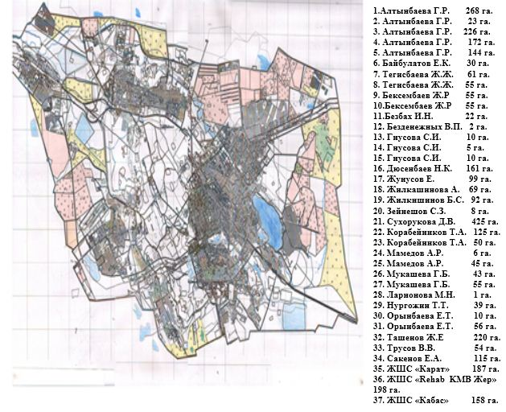

|  |  |
| --- | --- |
|  | Қарағанды қаласы бойынша 2018-2019 жылдарға арналған жайылымдарды басқару және оларды пайдалану  жөніндегі жоспарына  4 қосымша |

**Жайылымдардың, оның ішінде маусымдық жайылымдардың сыртқы және ішкі шекаралары мен алаңдары, жайылымдық инфрақұрылым объектілері белгіленген картасы**

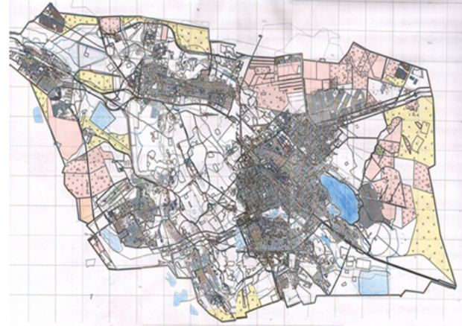

|  |  |
| --- | --- |
|  | Қарағанды қаласы бойынша 2018-2019 жылдарға арналған жайылымдарды басқару және оларды пайдалану  жөніндегі жоспарына  5 қосымша |

**Жайылым пайдаланушылардың су көздерiне қол жеткізу схемасы**

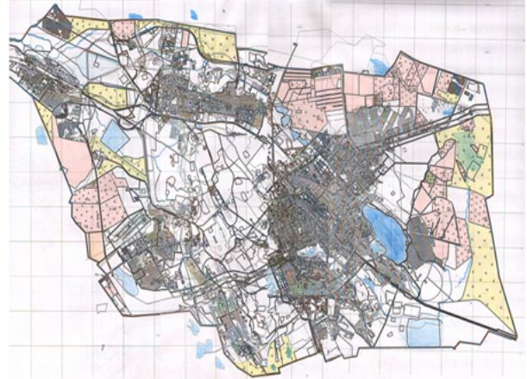

|  |  |
| --- | --- |
|  | Қарағанды қаласы бойынша 2018-2019 жылдарға арналған жайылымдарды басқару және оларды пайдалану  жөніндегі жоспарына  6 қосымша |

**Жайылымы жоқ жеке және (немесе) заңды тұлғалардың ауыл шаруашылығы жануарларының мал басын орналастыру үшін жайылымдарды қайта бөлу және оны берілетін жайылымдарға ауыстыру схемасы**

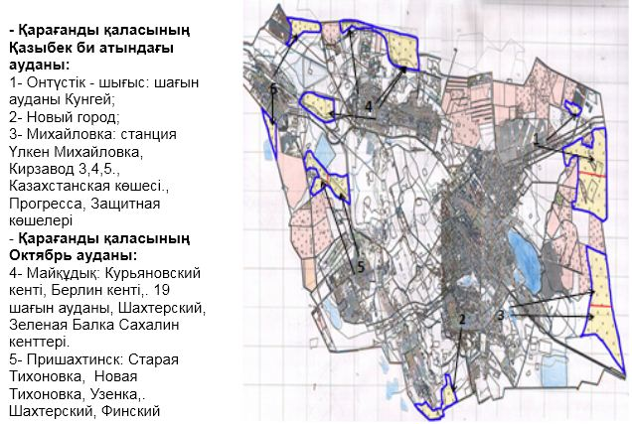

|  |  |
| --- | --- |
|  | Қарағанды қаласы бойынша 2018-2019 жылдарға арналған жайылымдарды басқару және оларды пайдалану  жөніндегі жоспарына  7 қосымша |

|  |  |  |  |
| --- | --- | --- | --- |
| № | Елді мекен | Маусымның басы | Маусымның аяғы |
| 1 | Қарағанды қаласы | сәуірдің соңы – мамырдың басы | қазанның соңы – қарашаның басы |

|  |  |
| --- | --- |
|  | Қарағанды қаласы бойынша 2018-2019 жылдарға арналған жайылымдарды басқару және оларды пайдалану  жөніндегі жоспарына  8 қосымша |

|  |  |  |  |  |  |
| --- | --- | --- | --- | --- | --- |
| № | Аймақ | Ветеринарлық станция | Мал бордақылау алаңдары | Ұрықтандыру пункттері | Мал қорымдары |
| 1 | Қарағанды қаласы | 1 | 5 | 0 | 1 |

|  |  |
| --- | --- |
|  | Қарағанды қаласы бойынша 2018-2019 жылдарға арналған жайылымдарды басқару және оларды пайдалану  жөніндегі жоспарына  9 қосымша |

|  |  |  |  |  |
| --- | --- | --- | --- | --- |
| № | Елді мекен | Ірі қара мал | Жылқылар | Ұсақ мал |
| 1 | Қарағанды қаласы | 2701 | 480 | 2703 |
| 2 | Барлығы | 2701 | 480 | 2703 |

|  |  |
| --- | --- |
|  | Қарағанды қаласы бойынша 2018-2019 жылдарға арналған жайылымдарды басқару және оларды пайдалану  жөніндегі жоспарына  10 қосымша |

|  |  |  |  |  |
| --- | --- | --- | --- | --- |
| № | Елді мекен | Үйірлер, отарлар, табындардың саны | | |
| Ірі қара мал | Жылқылар | Ұсақ мал |
| Қарағанды қаласы Қазыбек би ауданы: | | | | |
| 1 | Оңтүстік-шығыс;  "Күнгей" ықшам ауданы көшесінен Қуанышбаев көшесінің Күнгей жағына, Оңтүстік-шығысқа дейін Үштөбе ауылы, Бұқар-Жырау ауданы | 1 | 1 |  |
| 2 | Жаңа қала: Саран тас жолы, "20 шахта" ескі қала жағына |  | 1 | 1 |
| 3 | Михайловка: үлкен Михайловка станциясы, кірпіш завод 3, Кірпіш завод 4, Кірпіш завод 5 жағына қарай Солтүстік-батыстан;  Казахстанская көшесінен Саран тас жолына дейін, степная көшесінен ДСК дейін. Прогресса көшесінен Речная, солтүстік-батыс Защитная көшесі жағына қарай | 1 |  | 1 |
| Қарағанды қаласы Октябрь ауданы: | | | | |
| 4 | Курьяновский кенті (33 шахта) Солтүстік-шығыс;  Треста ауданы көшесінен Линейная көшесіне дейін, Совхозная жағына, Берлин кенті, Шахтерский кенті, Оңтүстік-батыстан Зеленая балка жағына қарай | 1 | 1 | 1 |
| 5 | Пришахтинск: ауданы  Оңтүстік-шығыс Старая Тихоновка жағына   Новая Тихоновка жағынан Солтүстік-шығысқа қарай; Узенка кенті жағынан Солтүстік-батыстқа қарай; Шахтерский кенті жағынан Солтүстік-батысқа қарай; Финский кентінен Горбачев шахтасына жағына қарай. | 1 |  | 1 |
| 6 | Сұрыптау кенті: Рабочий кенті 1, Рабочий кенті 2, Рабочий кенті 3 жаққа, Оңтүстік-шығыс көшесінен Нәжімеденов көшесіне дейін, Ә. Молдағұлова. ЖБИ Ауданы, Компанейский поселкісі жағына қарай Солтүстік-батыстан; Солоничка станциясы кенті, Бригада жағына қарай Солтүстік-шығыс | 1 | 1 | 1 |

|  |  |
| --- | --- |
|  | Қарағанды қаласы бойынша 2018-2019 жылдарға арналған жайылымдарды басқару және оларды пайдалану  жөніндегі жоспарына  11 қосымша |

**Қарағанды қаласының жайналым айналымдарының схемасы**

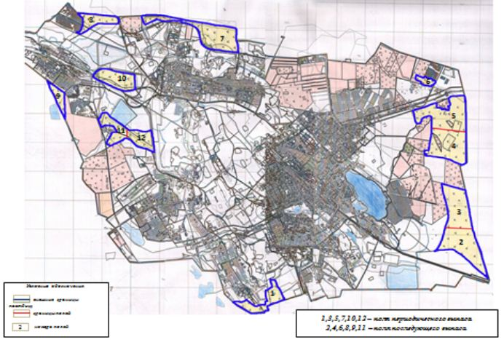

© 2012. Қазақстан Республикасы Әділет министрлігінің «Қазақстан Республикасының Заңнама және құқықтық ақпарат институты» ШЖҚ РМК